**1ª SÉRIE B- EM -LÍNGUA PORTUGUESA- PROFª SHEILA – 2º BIM/2020**

**INTERPRETAÇÃO TEXTUAL E TEXTO LITERÁRIO X NÃO LITERÁRIO**

**Habilidades:** Analisar os efeitos semânticos e expressivos produzidos pelo uso do verbo nos gêneros indicados.

Aspectos linguísticos específicos da construção dos gêneros.

Leia o texto a seguir:

JOÃO E MARIA ATUALIZADO

        Era uma vez, duas crianças: uma se chamava João e a outra Maria. João era um menino calmo, gostava de música, de brincar ao ar livre e preferia um sanduíche natural a uma pizza. Maria era uma menina levada, muito bagunceira que gostava de TV, jogos de videogame, computadores e preferia mil vezes pizza a um alimento saudável.

        Num belo dia de Sol, resolveram fugir para a floresta em busca de grandes aventuras... Então fugiram. Para não se perderem, jogaram latinhas de refrigerante pelo caminho. Porém, eles não sabiam que, uma vez a cada dois meses, a prefeitura mandava dois funcionários limparem a floresta, e foi justamente naquele dia que ocorreu a limpeza. Na hora de voltar, estavam muito decepcionados, pois não acharam nenhuma aventura e perceberam que as latinhas não estavam mais lá. Ficaram desesperados! Quanto mais andavam, mais perdidos ficavam.

       Depois de andar muito, acharam uma casinha. Maria bateu na porta e logo um moço muito mal encarado abriu e disse para eles entrarem. Maria pediu que ele esperasse só um pouco. A menina cochichou baixinho no ouvido do irmão:

       - Não gostei nada, nada dele! Você já o viu em algum lugar? João pensou um pouco e então se lembrou de que já tinha visto uma reportagem no Datena sobre um sujeito parecido com aquele. Todos os meios de comunicação diziam que ele se tratava de um pedófilo.

        Maria então notou que havia trazido o antigo celular do pai para o caso de se perderem. Tentou ligar para a polícia, só que ali não havia sinal. Começou a ficar desesperada. Afastou-se rapidamente da casa a procura de sinal. O homem voltou a insistir que eles entrassem. Foi então que o perigoso homem percebeu que as crianças não estavam mais lá. Suspeitou que elas pudessem ter descoberto que ele estava ali pra se esconder.

        Bem longe dali, a menina conseguiu sinal e ligou para a polícia que chegou ao local alguns minutos depois e prendeu o criminoso.

       Eles voltaram para a casa e foram castigados pelos seus pais. João ficou sem sanduíche por um mês e Maria não pode jogar no seu XBOX ONE pelo mesmo período e nunca se esqueceram do grande perigo que passaram por nada.

(Camila Amizadai, disponível em: https://www.recantodasletras.com.br/contos-infantis/3796442)

**1**. De acordo com o texto, João e Maria fugiram para a floresta porque:

a)    Precisavam encontrar com os pais.

b)    Estavam a procura de comida.

c)    Buscavam aventura para se divertir.

d)    Procuravam por um criminoso fugitivo.

**2**. Pode-se afirmar que esse texto é um (a):

a)    Poema

b)    Conto

c)    Notícia

d)    Carta

**3**. Sobre o texto acima, assinale a única alternativa **CORRETA**:

a)    Esse texto não é literário, porque não se trata de uma ficção.

b)    Esse texto não é literário, já que não apresenta uma escrita criativa.

c)    Esse texto é literário, pois se trata de uma história ficcional, além de ser um conto.

d)    Esse texto é literário, visto que aborda uma história verdadeira, além de se tratar de uma notícia.

**4**. Pode-se entender desse texto que:

a)    A história se passa nos dias de hoje.

b)    João e Maria prenderam o criminoso.

c)    A prefeitura dificilmente manda limpar a floresta.

d)    João e Maria são crianças ingênuas.

**5**. No trecho:

|  |
| --- |
| “[...] pois não acharam nenhuma aventura e perceberam que as latinhas não estavam mais **lá.**” |

A palavra destacada refere-se dentro do texto:

a) ao caminho

b) à prefeitura

c) a casinha do homem

d) ao quarto de João e Maria

**6**. No trecho:

|  |
| --- |
| Tentou ligar para a polícia, **só que** ali não havia sinal. |

A expressão em destaque pode ser substituída, sem alterar o sentido do texto, por:

a)    Então

b)    Mas

c)    Ou

d)    Porque

**7**. Leia o texto abaixo com atenção:

[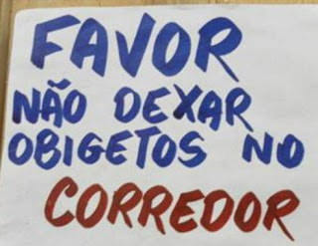](https://1.bp.blogspot.com/-z_q64nAg0UI/WxQzkj1F1WI/AAAAAAAAAeU/aijlT36QPW0AhamM2pp_nTD8XK8nB9uzQCLcBGAs/s1600/RW.jpg)

Sobre o texto acima, podemos afirmar **CORRETAMENTE** que:

a)    Não transmite nenhum sentido para leitor devido os diversos desvios de ortografia.

b)    Trata-se um aviso, e, apesar da escrita inadequada, transmite sentido para o leitor.

c)    Não há nenhum problema com a escrita, já que o leitor compreende a mensagem.

d)    A escrita deste texto está de acordo com a situação de comunicação, já que não há nenhum problema de ortografia.

**8**. Observe o texto abaixo com atenção:

[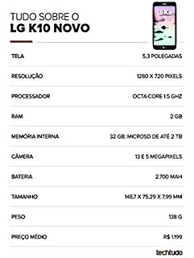](https://4.bp.blogspot.com/-dUivi8BcnK0/WxQzr2g-TQI/AAAAAAAAAeY/-0XwyFoBr5IX_4iAXtAEWMiEPcux1NqawCLcBGAs/s1600/ERTHH.jpg)

Sobre esse texto acima, podemos afirmar que a sua finalidade é:

a)    Descrever as características do referido celular para o usuário.

b)    Orientar o usuário das desvantagens de comprar esse celular.

c)    Informar apenas os vendedores das lojas das vantagens de oferecer esse aparelho aos seus clientes.

d)    Vender o aparelho aos consumidores.

**9**. Ainda sobre o texto da questão 8, é **CORRETO** afirmar que:

a)    Trata-se de um texto não literário.

b)    É um texto literário

c)    É um texto baseado na realidade

d)    É um texto de linguagem figurada

**10**. Observe o texto "Xícara", de Fábio Sexugia:

[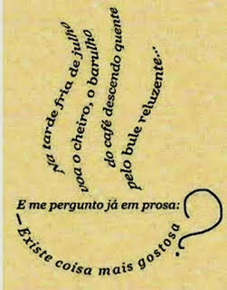](https://1.bp.blogspot.com/-jisy1ePpj9I/WxQzxC_DvkI/AAAAAAAAAec/4jKxevvfjkwtYYQiy9iA0ClDKcuUmL_bACLcBGAs/s1600/ETH.jpg)

Esse texto é considerado literário porque:

a)    Apresenta uma única interpretação

b)    Foi construído de forma simples e objetiva

c)    Apesar de sua estrutura representar uma xicara de café, não há nenhuma criatividade e forma especial de ser.

d)  De forma bem simples, pequena e breve, exatamente como um cafezinho, o Poema Xícara de Fábio Sexugi, desperta uma leitura charmosa e delicada através da extrema simplicidade e criatividade na estrutura poética encontrada nesse conjunto organizado de palavras.